Василь Бойчук
Презентація праці директора ІСЄ Віктора Ідзя «Король Данило та Українська держава в ХІІІ столітті». ©

25 лютого 2019 року в Інституту Східної Європи (ІСЄ), відбулась презентація наукової праці директора ІСЄ, завідувача Кафедрою українознавства, доктора історичних наук, професора, академіка Віктора Ідзя «Король Данило та Українська держава у ХІІІ столітті» яку благословив гість ІСЄ, отець УГКЦ Роман Войцехівський, який майже 20 років був душпастирем для вірних УГКЦ у м. Неаполі і недавно приїхав у Львів на працю... Слід наголосити, що завдяки сприянню отця Романа Войцехівського вчені ІСЄ в 2017 році мали можливість побувати в місті Неаполі на могилі Папи Римського Іннокентія IV, який коронацією в 1253 році великого князя Данила, утворив Українське Королівство…
Звіт про цю велику працю ІСЄ в 2017 році подається нище для ознайомлення з ним українською громадськістю…
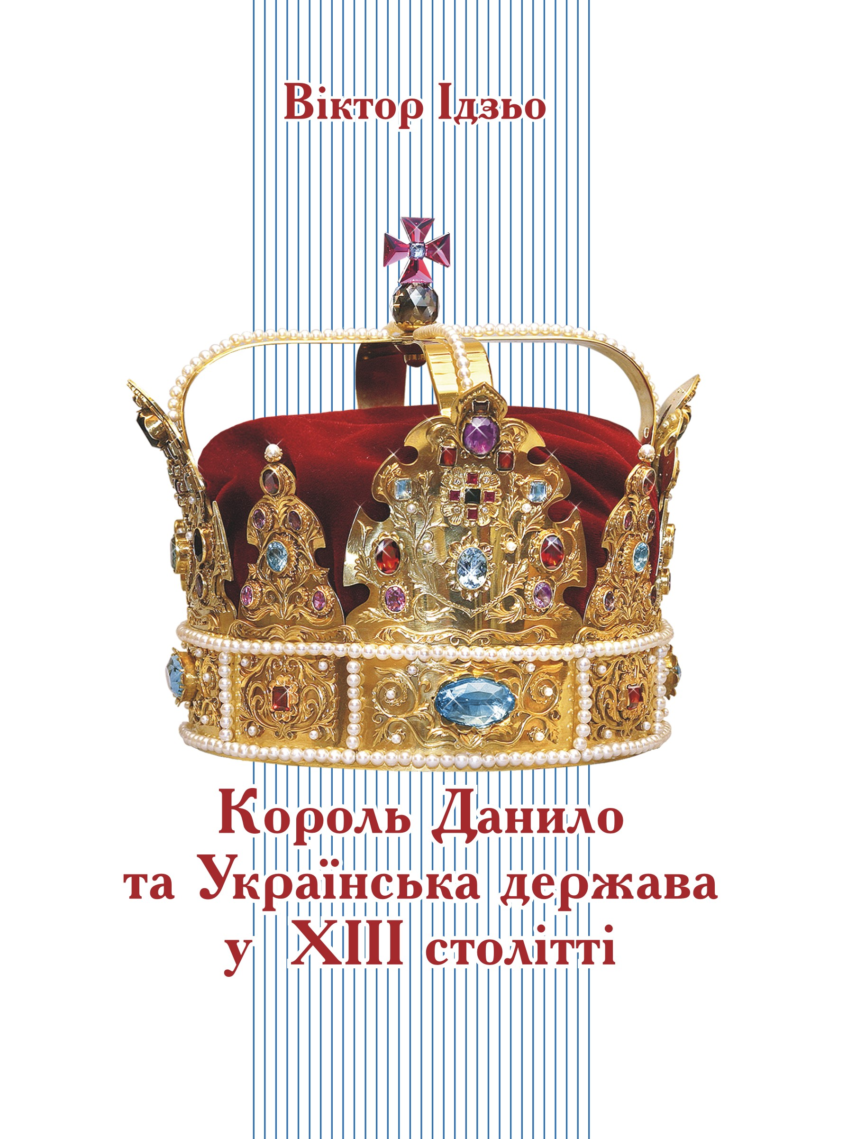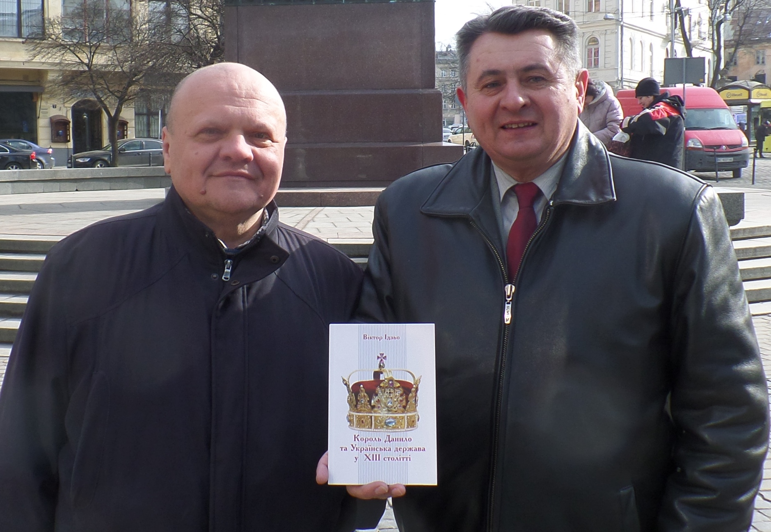
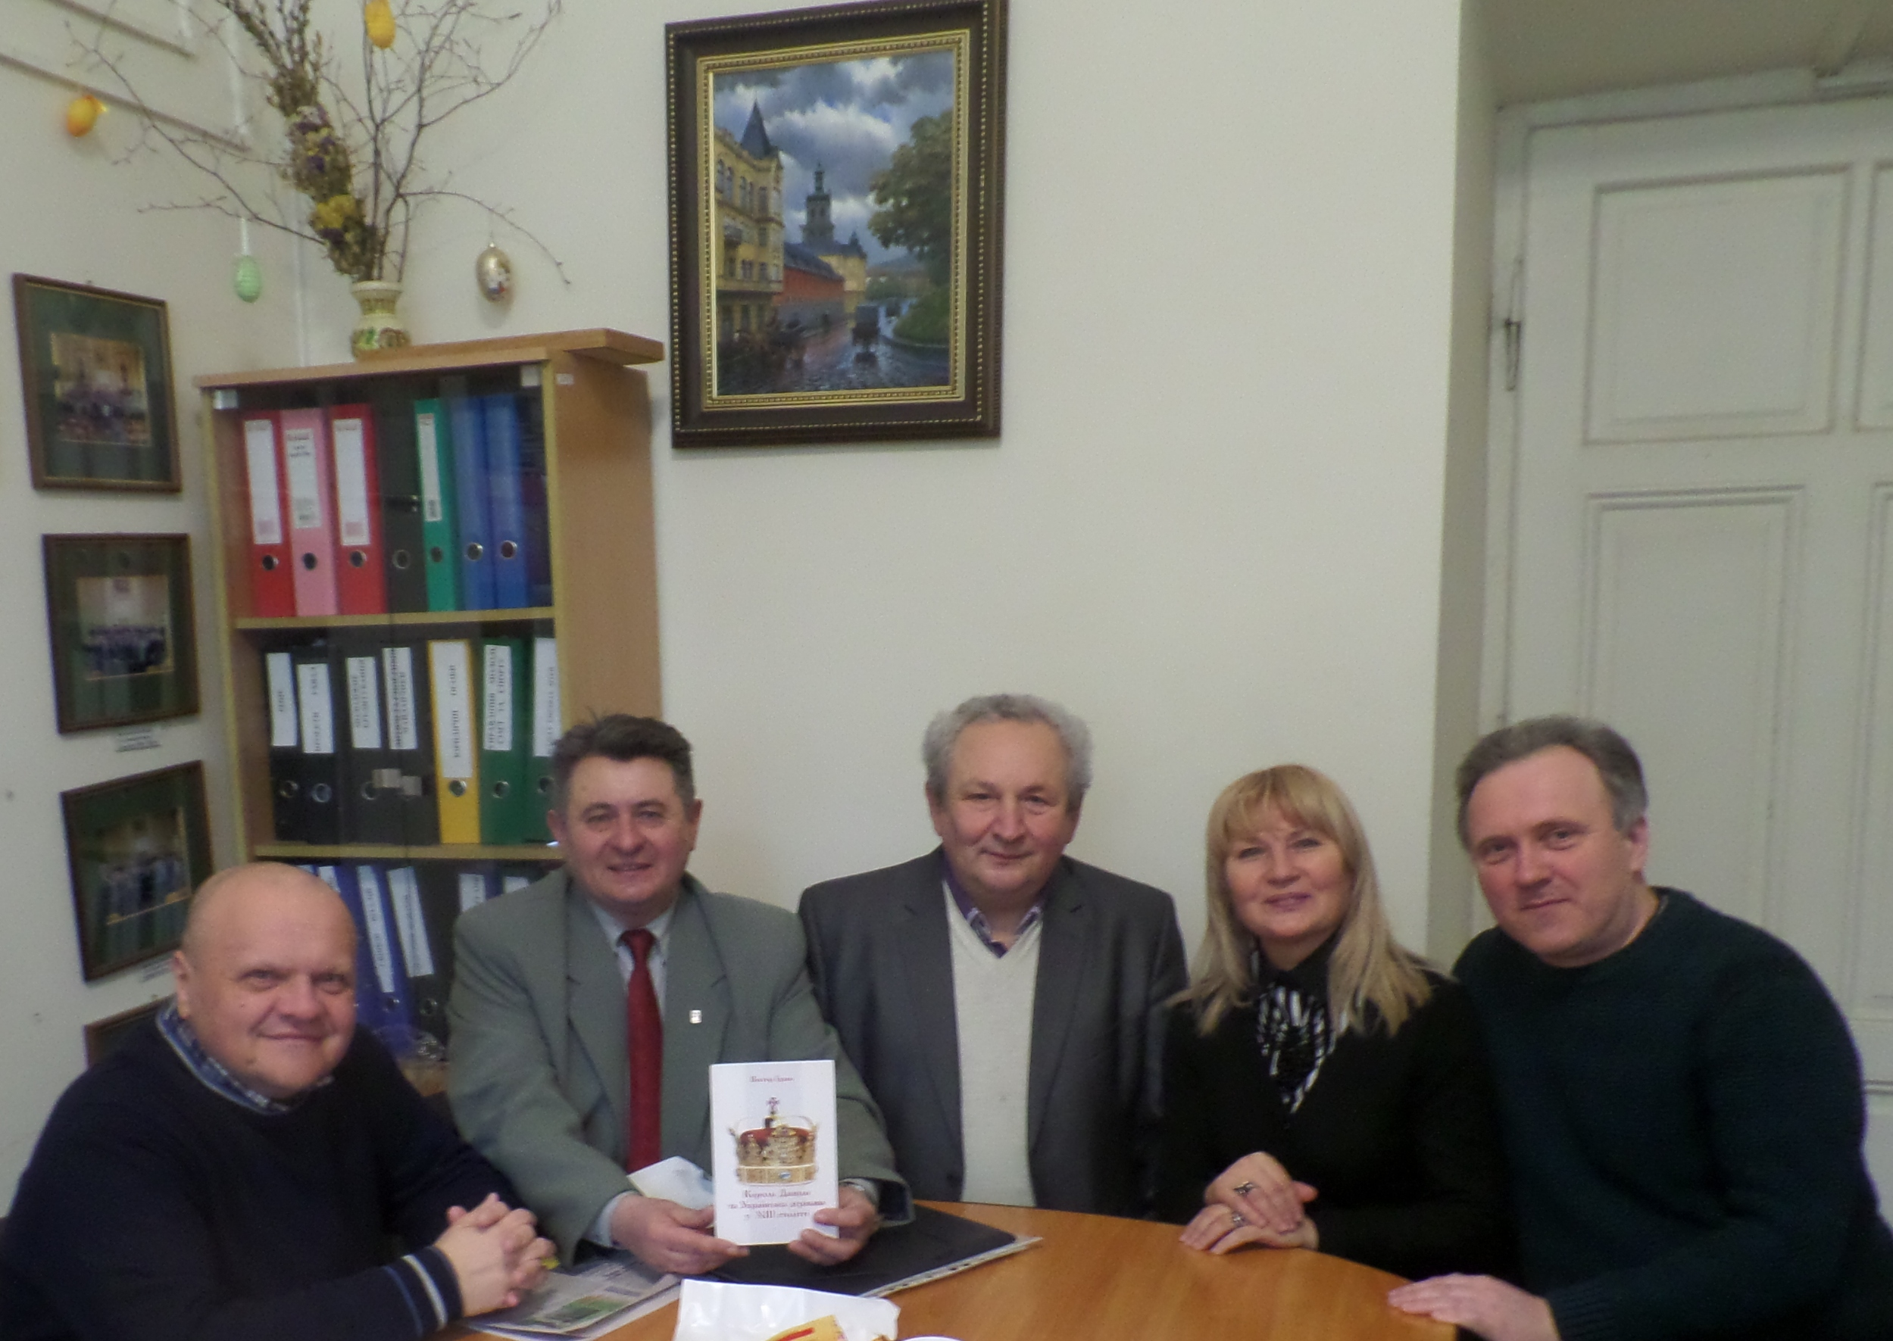

У презентації взяли участь співробітники Інституту Східної Європи, завідувачі відділень Кафедри українознавства, вчені редакційної ради та редколегії журналу «Українознавець», представники львівської мерії та громадськості...
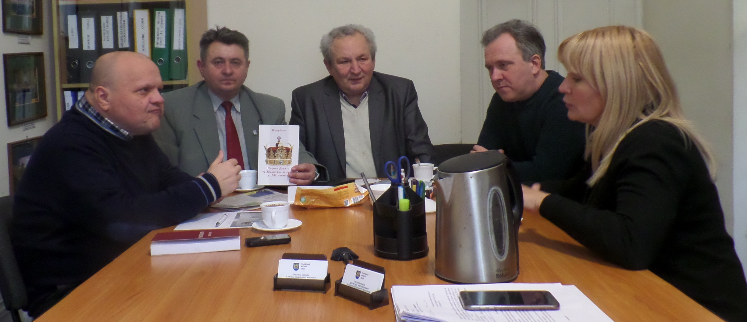
Зокрема у презентації наукової праці директора Інституту Східної Європи, завідувача Кафедрою українознавства, доктора історичних наук, професора, академіка Віктора Ідзя «Король Данило та Українська держава в ХІІІ столітті» активно взяли участь – завідувач Відділу «Історія Філософії» Інституту Східної Європи, доктор філософії, професор Олег Огірко, завідувач Відділу «Міжнародної громадської співпраці» Кафедри українознавства Інституту Східної Європи юрист Олег Фецяк, вчений секретар Вченої Ради Інституту Східної Європи, завідувач Відділу «Стародавньої історії України» Кафедри українознавства Інституту Східної Європи, кандидат історичних наук, доцент, лауреат Міжнародної премії імені Короля Данила Галицького Вадим Артюх та інші…
Як було наголошено на презентації, зокрема завідувачем Відділу «Історія Філософії» Інституту Східної Європи, доктором філософії, професором ІСЄ Олегом Огірко: «Монографія віце-президента Академії Наук «Трипільська Цивілізація», академіка Академії Наук Євразії, доктора історичних наук, професора, засновника Кафедри українознавства та директора Інституту Східної Європи Віктора Ідзя «Король Данило та Українська держава в ХІІІ столітті» вивчила проблему розвитку Української держави в ХIII столітті в епоху правління короля Данила. Українська держава, наголосив рецензент, в цю епоху консолідувала український народ від Карпат до Дніпра, і після коронації великого князя Данила Папою Римським Іннокентієм IV на короля, стала відома, в Європі, як Українське Королівство.
Монографія академіка В.Ідзя, на думку професора О.Огірка, внесла нові напрямки для наукових досліджень джерел у Ватиканських архівах, підсумувала українські дослідження про Українське Королівство середини ХІІІ століття»…
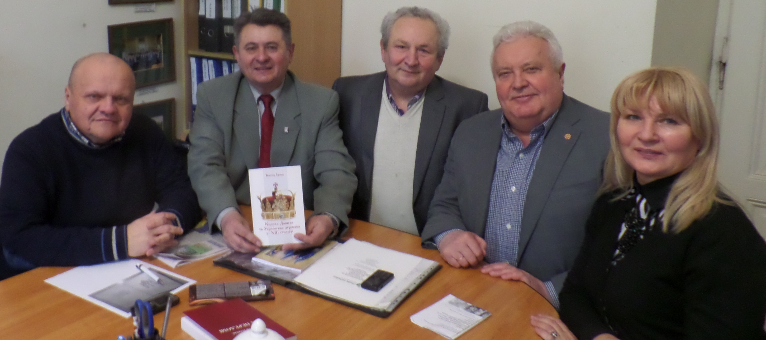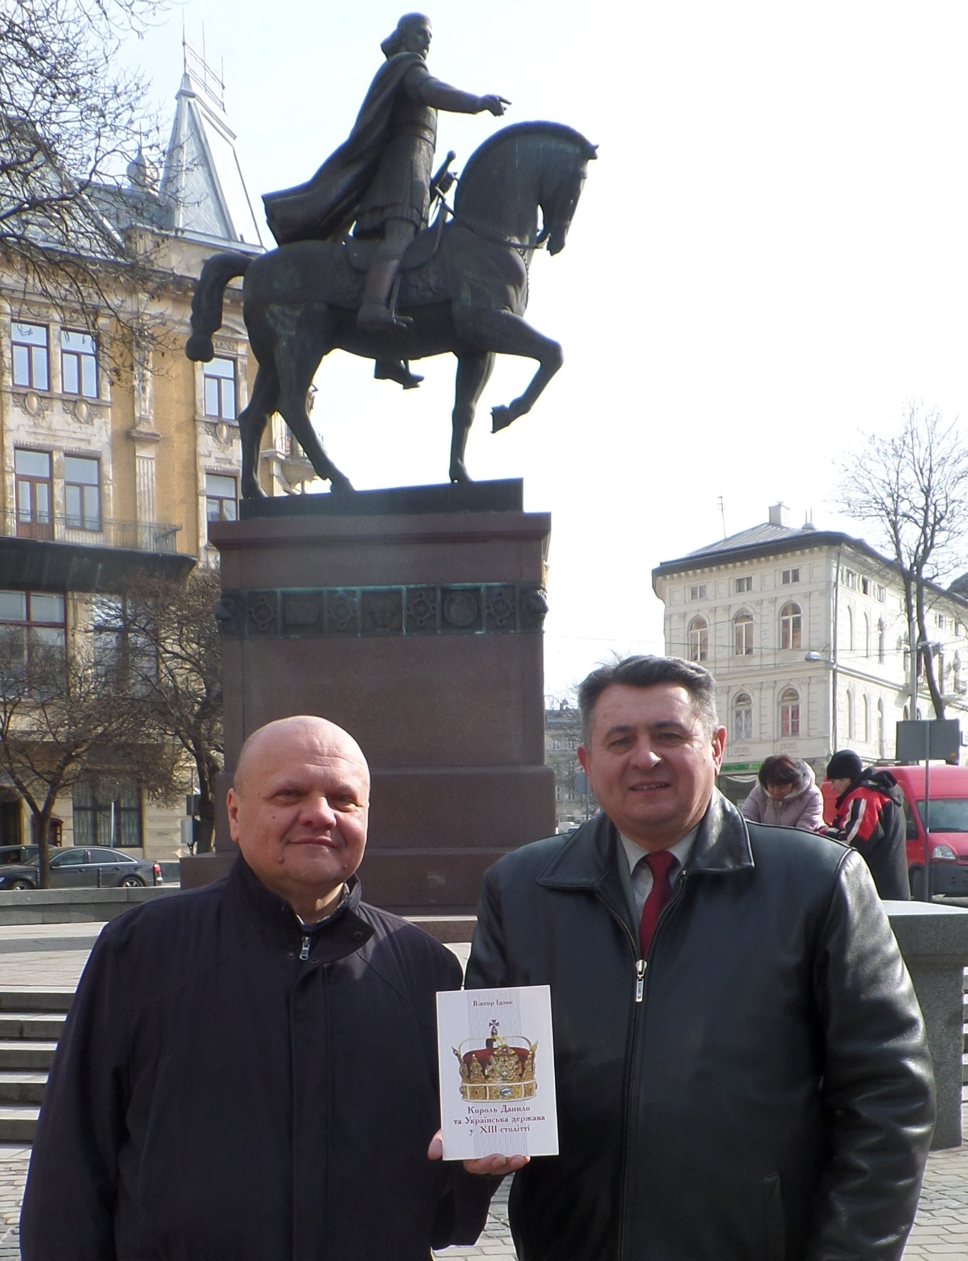
З науковою працею доктора історичних наук, професора, академіка Віктора Ідзя «Король Данило та Українська держава в ХІІІ столітті» можна познайомитися у Львівській національній науковій бібліотеці ім. Василя Стефаника…
На завершення презентації вчені ІСЄ обговорили можливість наступних наукових презентацій та їх рецензування, зокрема праць директора Інституту Східної Європи, завідувача Кафедрою українознавства, доктора історичних наук, професора, академіка В. Ідзя «Святий Папа Римський Григорій VII - засновник Королівства Руси-України в ХІ столітті» та «Король Данило та Українська держава в ХІІІ столітті» у 2019 році в Італії у містах Салерно, Неаполі та Римі…
На завершення своїми спогадами, які подаються статтею внизу, про свої презентації в місті Неаполі у 2017 році поділився директор Інституту Східної Європи, доктор історичних наук, професор, академік Віктор Ідзьо...
Вшанування вченими ІСЄ Папи Римського Іннокентія IV та презентація наукової праці академіка Віктора Ідзя «Українська держава в ІХ-ХV століттях» в громаді УГКЦ та у соборі Святого Януарія в місті Неаполі.

10 грудня 2017 року на запрошення Голови Української Греко-Католицької громади міста Неаполя отця Української Греко-Католицької Церкви Романа Войцехівського, делегація Інституту Східної Європи на чолі з завідувачем Кафедрою Українознавства, директором ІСЄ, доктором історичних наук, професором, академіком Академії Наук Вищої Школи України Віктором Ідзьо, приїхала у місто Неаполь, де покоється в соборі Святого Януарія Папа Римський Іннокентій IV, щоби відзначити 770 річчя(1247-2017рр.) визнання українського християнського обряду, українських православних християнських традицій Української Православної Церкви та звичаїв Української держави ХІІІ століття утвердженими Папою Римський Іннокентій IV, рівноправними у Вселенській Церкві на передодні Унії Церков, утворення Українського королівства та коронації великого князя Данила на короля Руси-України…
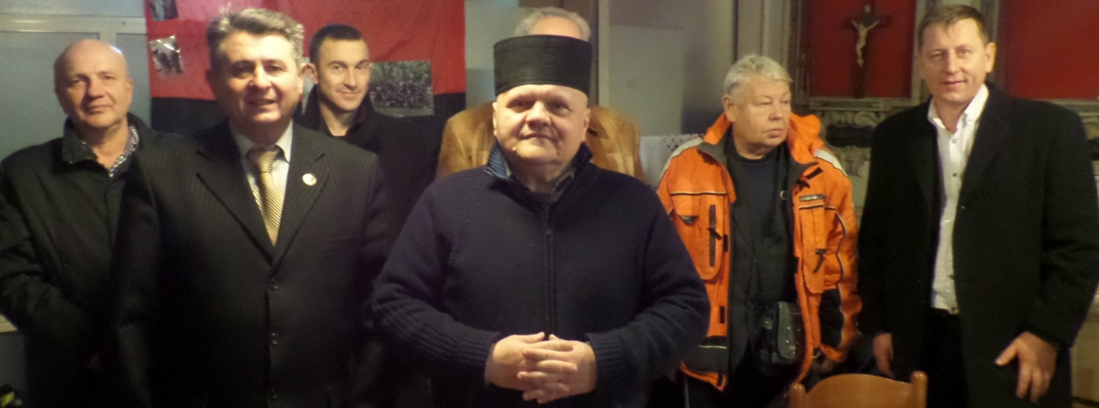
Власне з причини цієї події Голову Української Греко-Католицької громади міста Неаполя отця Романа Войцехівського директором ІСЄ, доктором історичних наук, професором, академіком Академії Наук Вищої Школи України Віктор Ідзьо нагороджено Грамотою Інституту Східної Європи та державним прапором України.
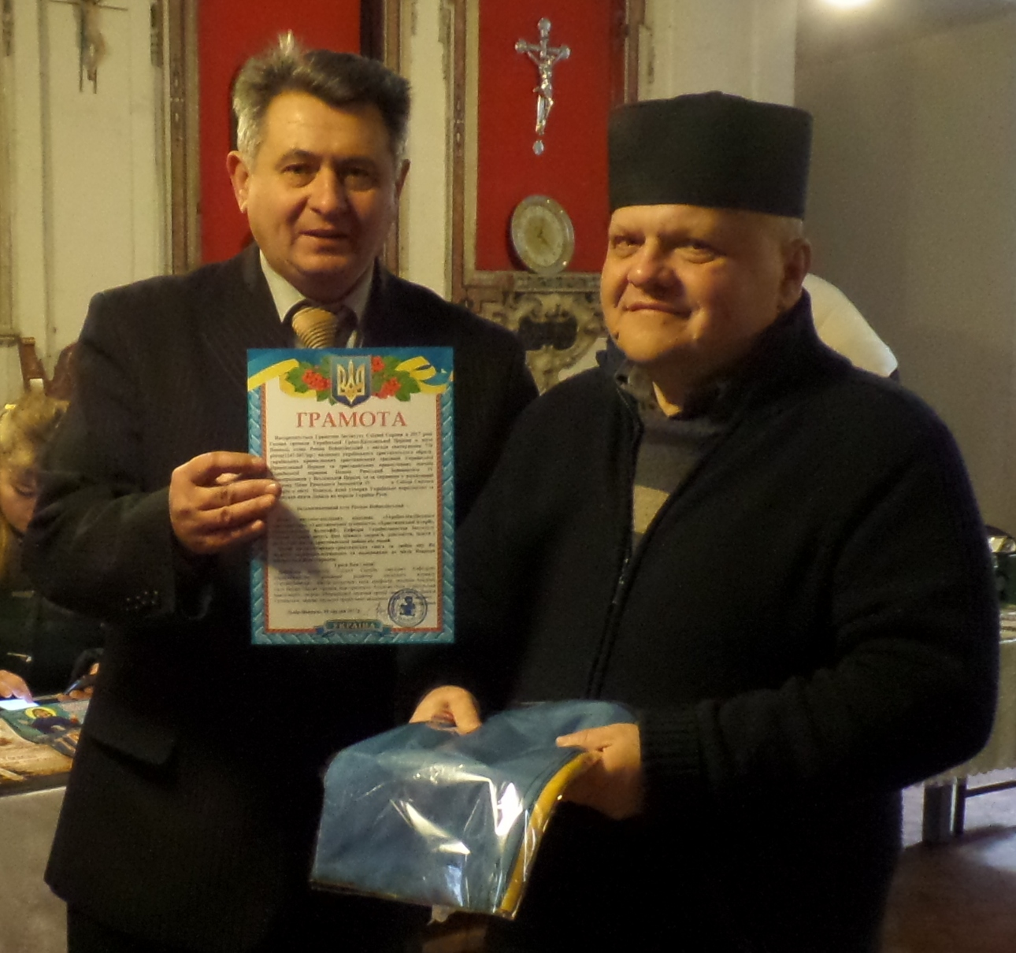
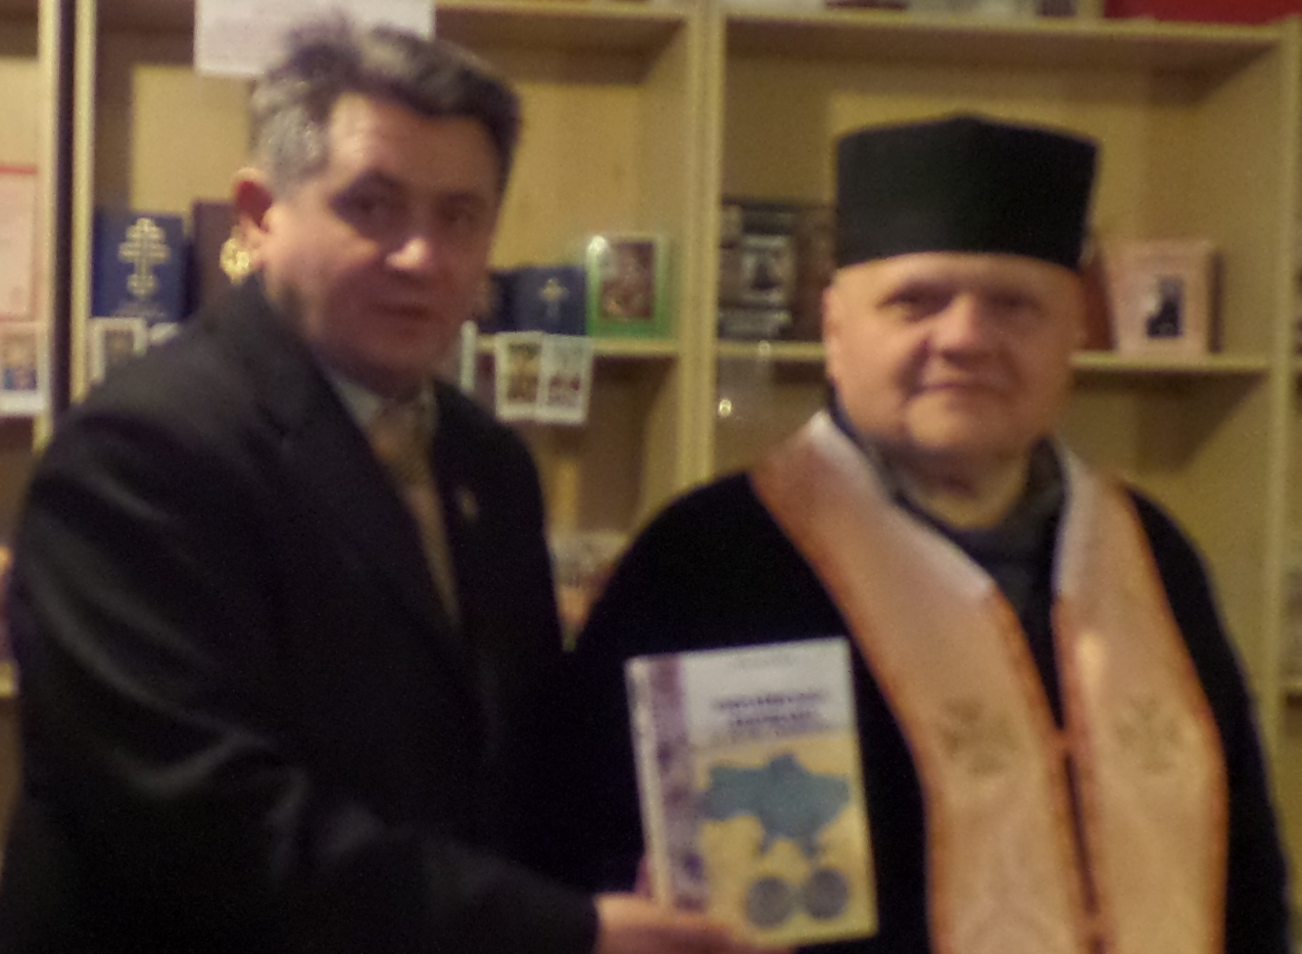
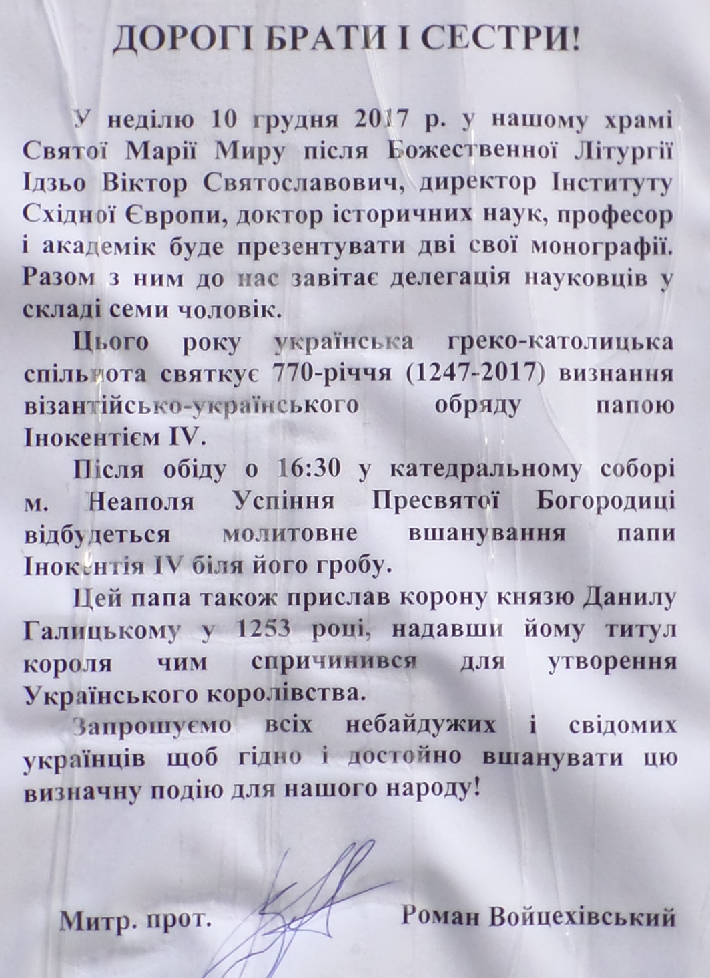
Дальше за дорученням Голови громади УГКЦ міста Неаполя отця Романа Войцехівського, делегація Кафедри Українознавства ІСЄ на чолі з завідувачем, доктором історичних наук, професором, академіком АНВШ України В. Ідзьо, була передана дяку громади міста Неаполя пану Василю Гусаку, який провід екскурсію по центральній частині міста Неаполя, довів до собору та мощей Св.Януарія, і до пантеону Папи Римського Іннокентія IV…
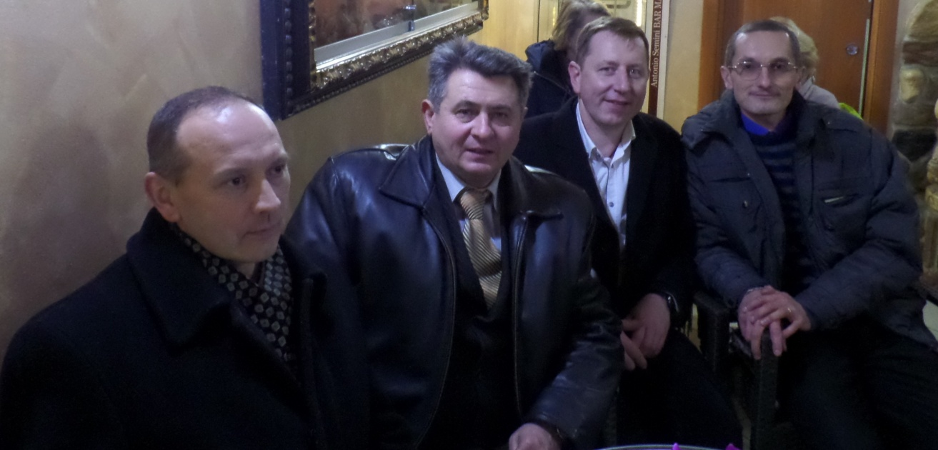
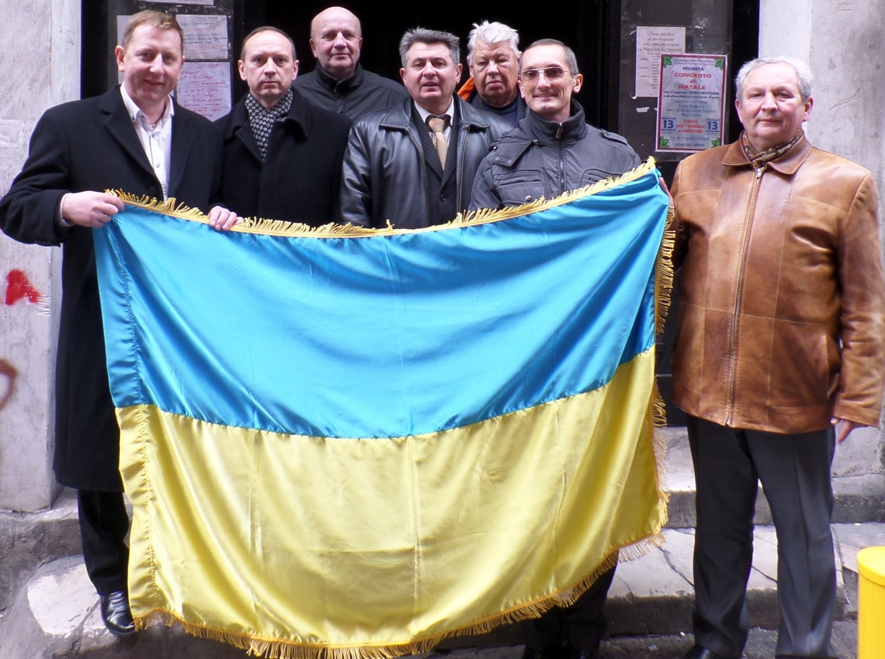
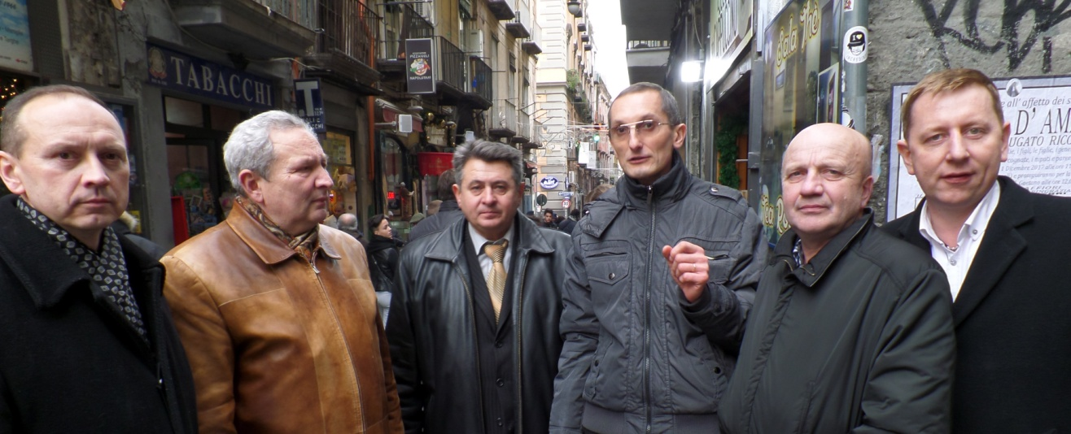
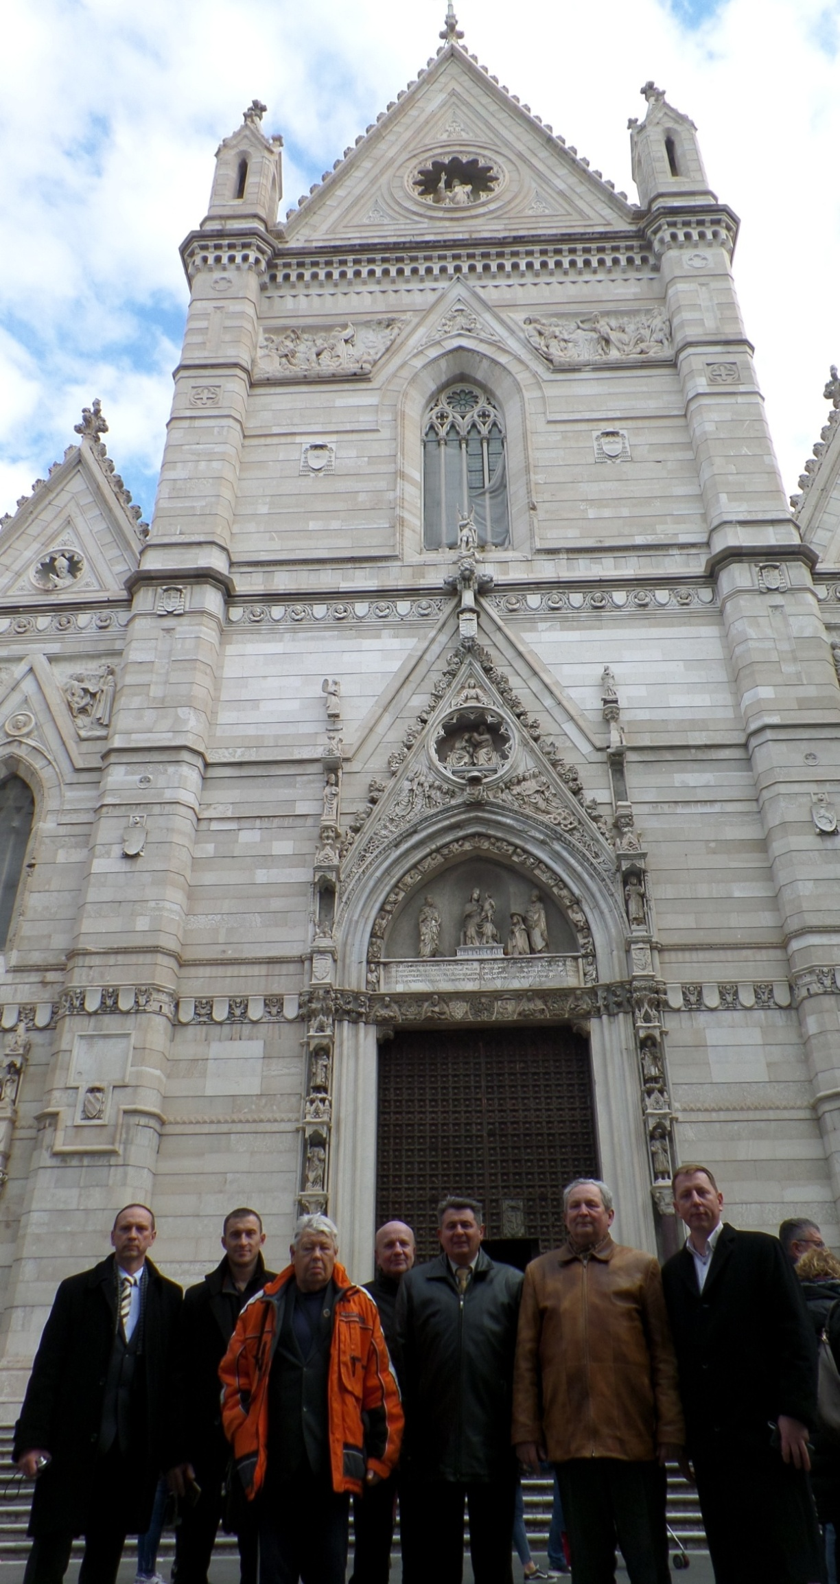
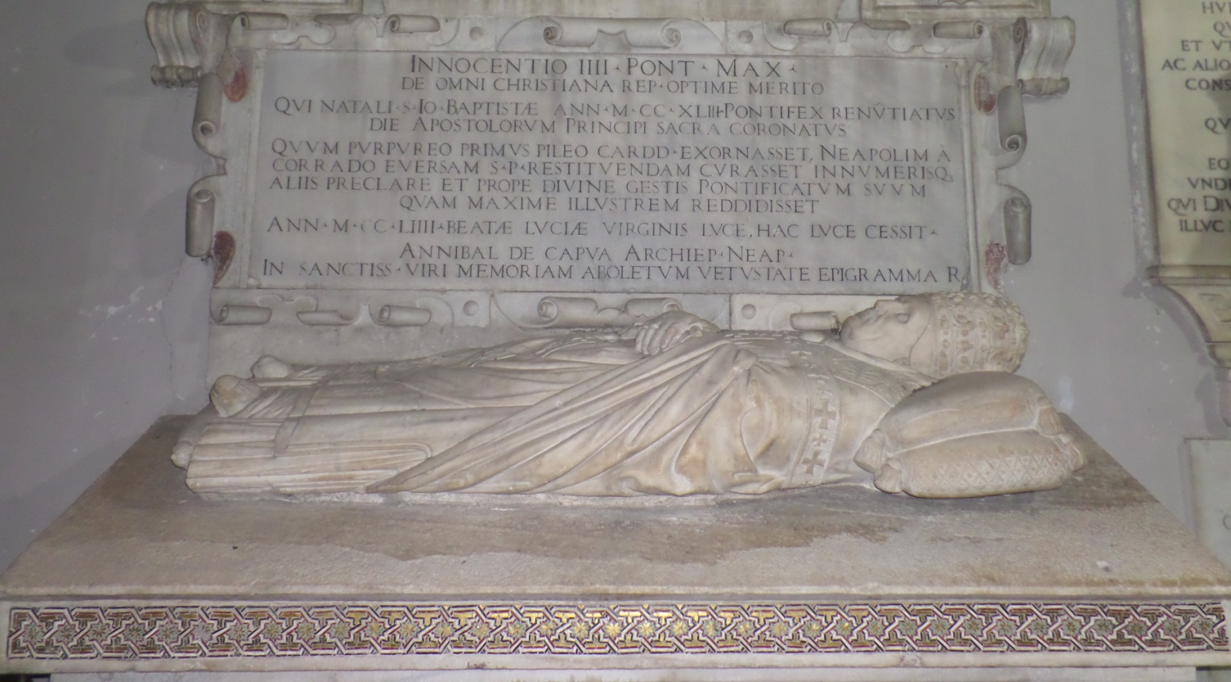
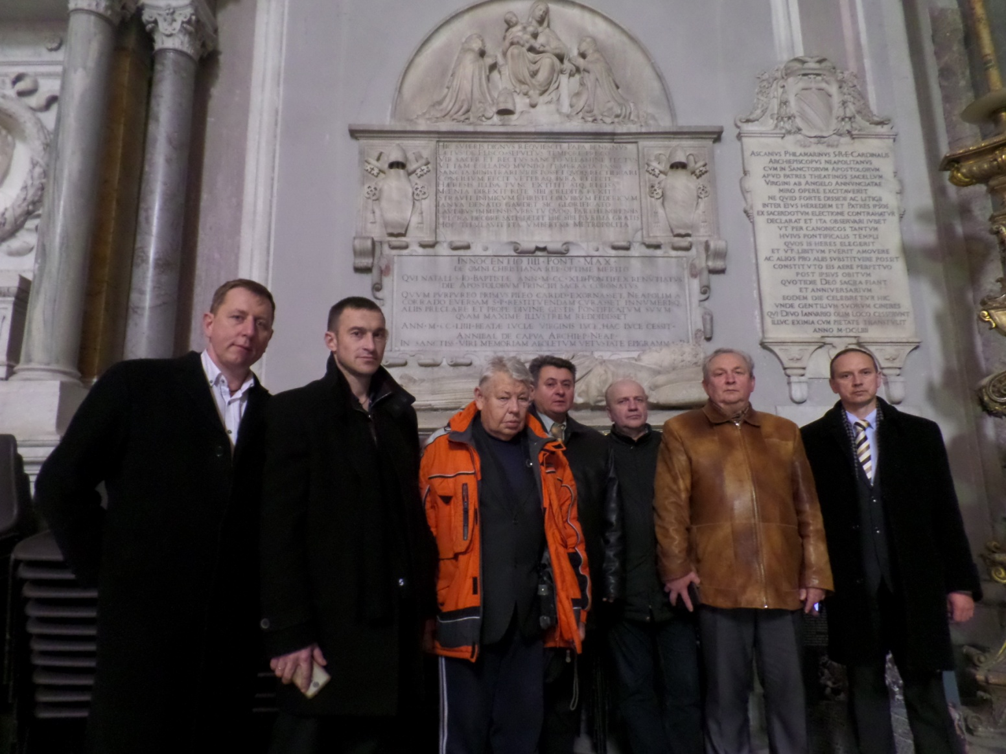
Дальше делегація Кафедри Українознавства ІСЄ на чолі з завідувачем, доктором історичних наук, професором академіком АНВШ України Віктором Ідзьо, вперше виявивши поховання Папи Римського Іннокентія IV - засновника Українського королівства, повернулась в Українську Церкву на урочисту літургію, на яку нас запросив Голови Української Греко-Католицької громади міста Неаполя отець Роман Войцехівський.
В програмі також була передбачена зустріч з українцями міста Неаполя, презентація наукових праць завідувача Кафедрою Українознавства ІСЄ доктора історичних наук, професора, академіка АНВШ України Віктора Ідзьо, рецензія на працю доктора філософії, професора Олега Огірка та подальше вшанування Папи Римського Іннокентія IV на його могилі в соборі Святого Януарія за участю Голови УГКЦ громади міста Неаполя отця Романа Войцехівського, дяка Василя Гусака та української громади міста Неаполя…
Перед Службою Божою отцю Роману Войцехівському та дяку Василю Гусаку були подаровані наукові праці майбутньої презентації, щоб вони могли познайомитися з нами і задати автору свої запитання…
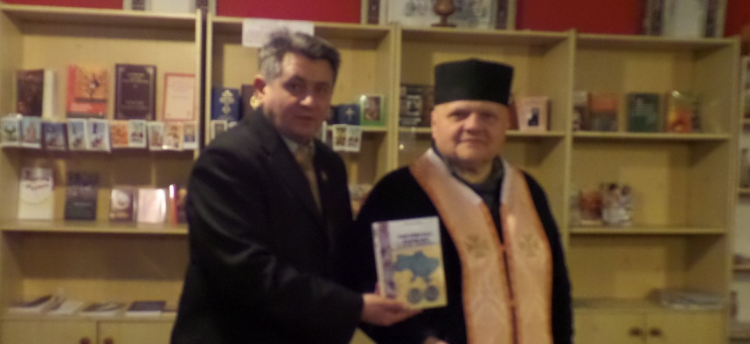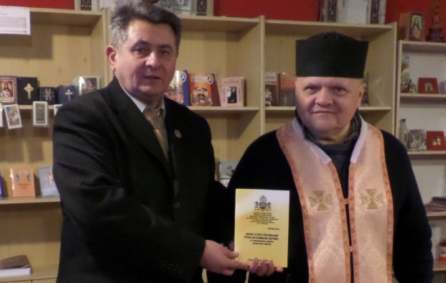
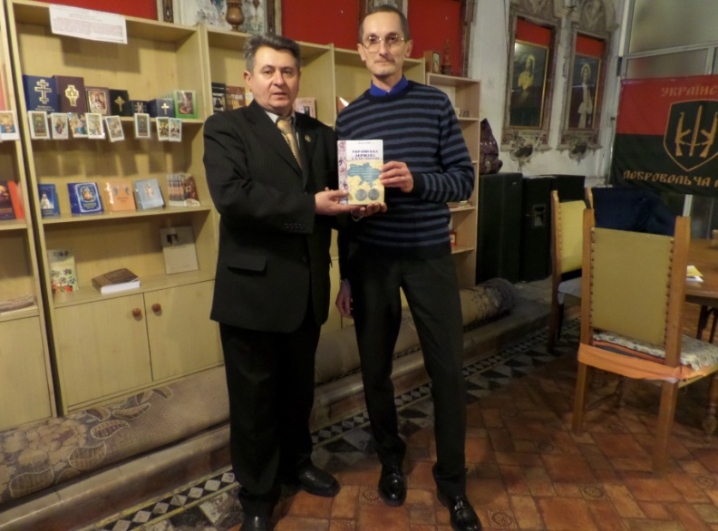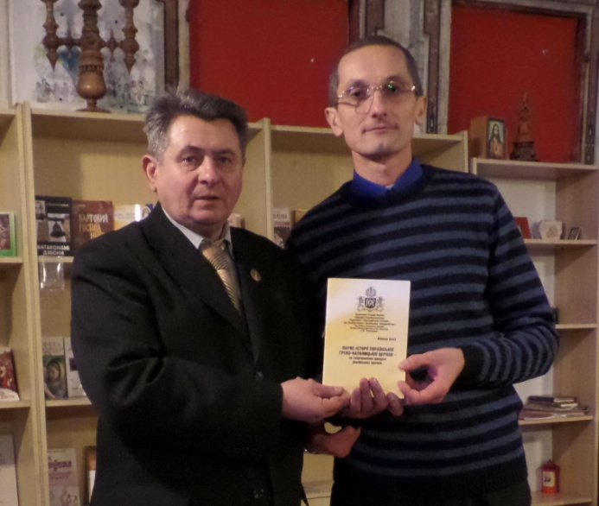
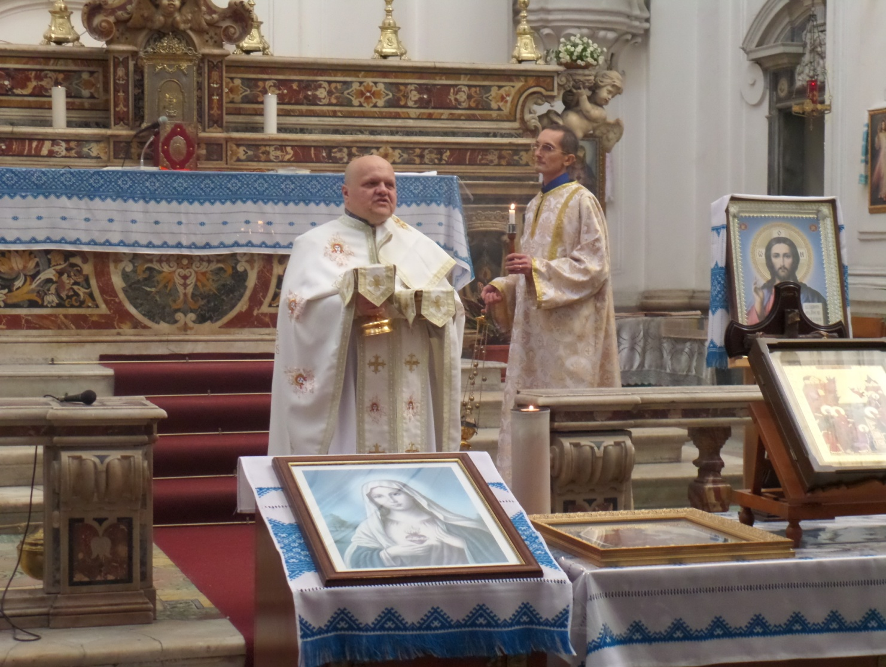
Голова УГКЦ в місті Неаполі о. Роман Войцехівський, дяк Василь Гусак під час Служби Божої 10.12.2017р.
У висновок подорожі вчених Кафедри Українознавства у місто Неаполь, слід наголосити, що програма з вшанування Папи Римського Іннокентія IV - засновника Українського королівства, презентація наукової праці завідувача Кафедрою Українознавства, академіка Віктора Ідзьо «Українська держава ІХ-XIVстоліття» пройшли з великим успіхом. Дальше за участю о. Романа Войцехівського відбулась подорожв собор святого Януарія...
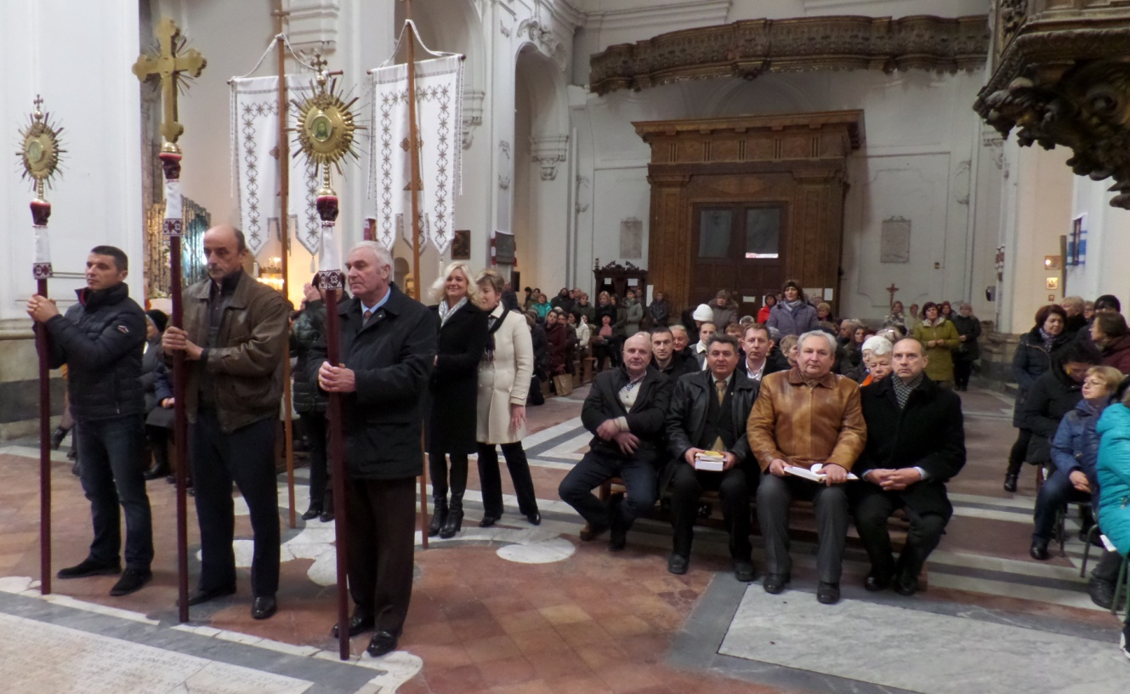
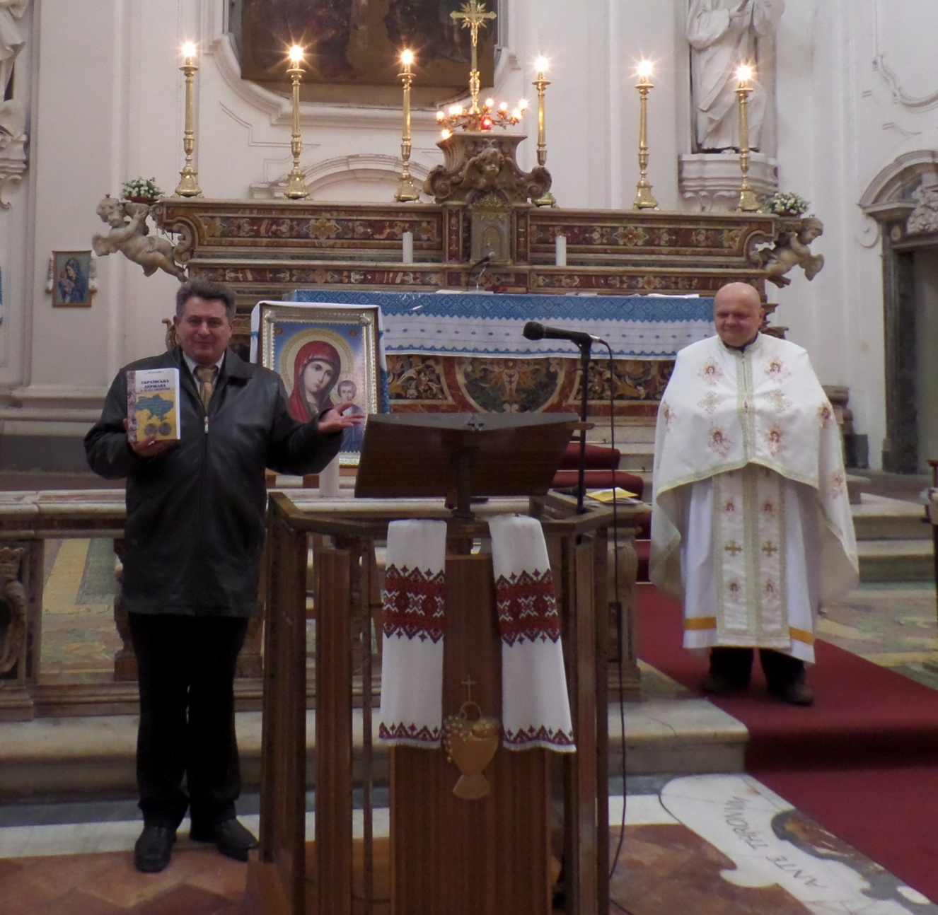

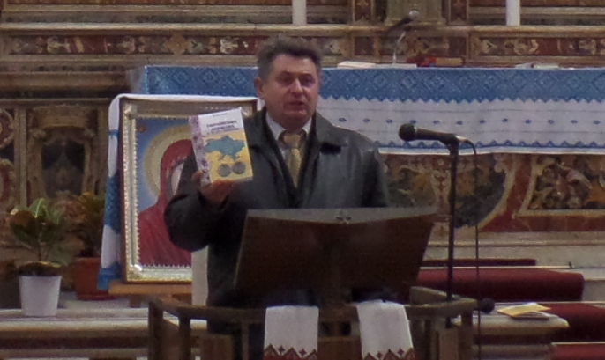
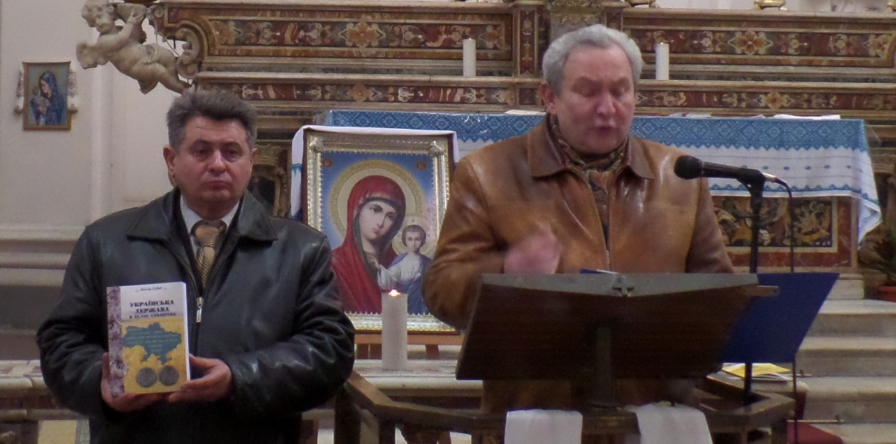
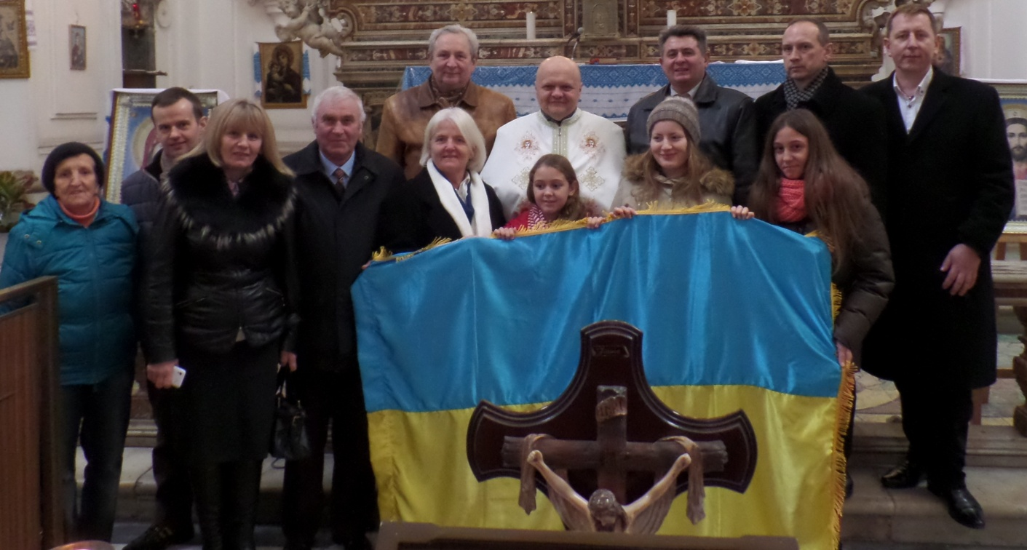
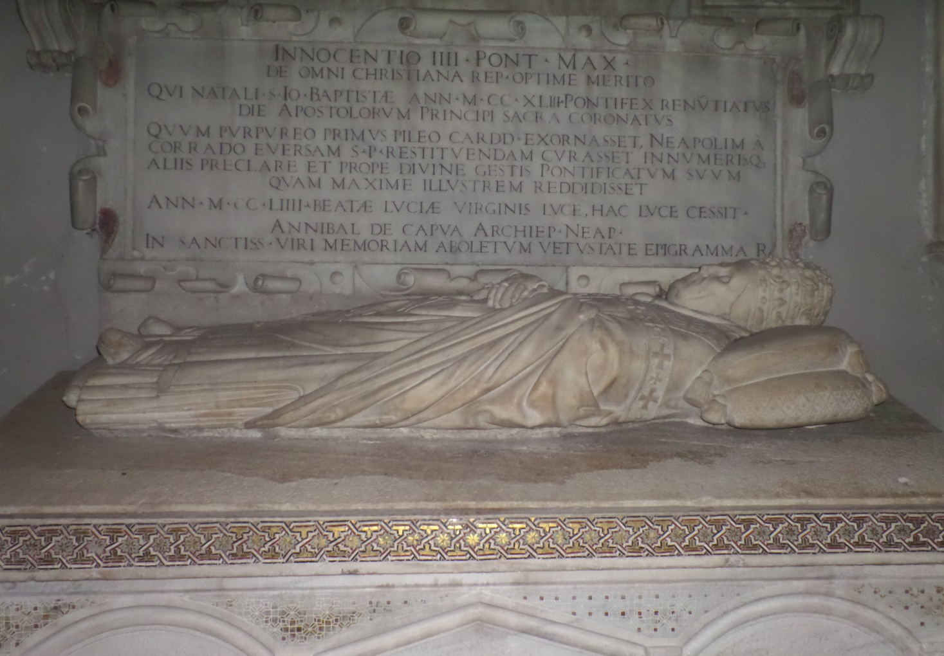
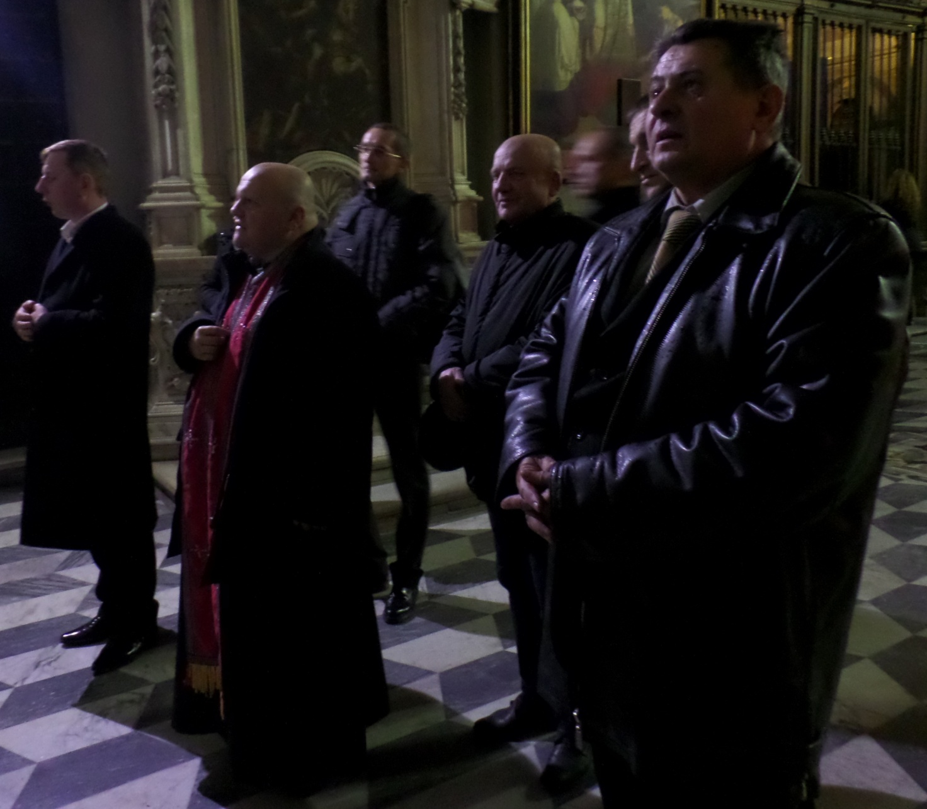
…Після молитви, служби Божої і вшанування в соборі Святого Януарі, за участю о. Романа Войцехівського, академік Віктолр Ідзьо у висновок свого виступу на могилі Папи Римського Іннокентія IV наголосив: ”… Папа Римський Іннокентій ІV, що заснував в 1253 році Українське королівство в середині ХІІІ століття утворив для українському народу Українську християнську державу в ХІІІ столітті, західноєвропейського типу…
Наголошу, що світське ім’я Папи – Сінібальдо де Фієскі (Sіnіbaldo de Fіeschі), за національністю він італієць. Народився у 1195 році в місті Генуї. Деякі джерела свідчать, що майбутній Папа Римський Інокентій ІV народився в родинному замку-помістю в Манаролі в 1195 році поблизу міста Генуї і був сином місцевих визначних аристократів Беатриси Грилло і Уго де Фієскі, графа Лаваньї. Їхній соціальний і політичний високий графський статус дав змогу майбутньому Папі Римському Інокентію ІV отримати прекрасну освіту в найкращих університетах міст Парми і Болоньї. В знаменитому Болонському університеті, після успішного його закінчення, граф Сінібальдо де Фієскі викладав канонічне право.
Отримавши блискучу юридичну освіту, з 1218 року граф Сінібальдо де Фієскі обіймав визначні посади в Римській курії.
За свідченнями джерел з Ватиканського архіву та досліджень біографів, граф Сінібальдо де Фієскі вступив на службу Римській Вселенській Церкві в місті Пармі 20-х роках ХІІІ століття, а вже за правління Папи Римського Гонорія ІІІ працював в Римі авдитором. Папа Римський Григор ІХ призначив його віце-канцлером Апостольської Столиці. Перед сходженням на папський престол граф Сінібальдо де Фієскі у 1226-1227 роках був активним канцлером Святої Вселенської Церкви, де за успішну працю 18 вересня 1227 року був обраний кардиналом церкви Сан-Лоценцо-ін-Лучіно. В 1235 році він виконував обов’язки єпископа Альбенгі.
В 1235-1240 роках кардинал-граф Сінібальдо де Фієскі виконував обов’язки губернатора Анкони. З 1240 року кардинал де Фієскі перебував в Римі при Папі Целестині ІV. Після смерті Папи Римського Целестина ІV, який був обраний Папою Римським 25 жовтня 1241 року і керував Римською Вселенською Церквою всього 15 днів, після його смерті, кардинал-граф де Фієскі був обраний його приємником.
Обрання кардинала-графа Сінібальдо де Фієскі Папою Римським Інокентієм ІV відбулось тільки через півтора року після смерті Папи Римського Целестина ІV. 12 червня 1243 року кардинали прийняли рішення на користь обрання новим 180 Папою Римським кардинала-графа де Фієскі.
Ставши Папою Римським, кардинал-граф де Фієскі продовжив християнську політику зближення Західної і Східної Церкви, яку проводив його попередник Папа Римський Інокентій. Бачимо це і у виборі титулу – Папи Римського Інокентія ІV, який як і його попередник Папа Інокентій ІІІ – граф де Саньї, король Сицилії, теж мав як папський, і власний родовий графський герб…
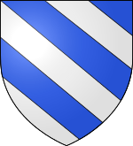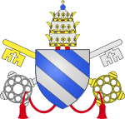
Графський герб Римського Іннокентія ІV Папи. Папський герб Папи Римського Іннокентія IV.
Власне під іменем Папи Римського Іннокентій ІV, високо освітчений граф-папа, за безпосередньою участю монахині – великої княгині Анни, яка бажала бачити свого сина “Царем в Руській землі”, відновив переговори з володарем Української держави великим князем Данилом Галицьким. Переговори з 1244 до 1247 року сприяли до визнання ним українського християнського обряду, українських звичаїв і культурно-християнських традицій Української держави рівними у Вселенській церкві, а в 1253 році – до утворенням Папою Римським Іннокентієм ІV Українського королівства та офіційної коронації великого князя Данила на короля Руси-України” - наголосив у висновок промови, органівзатор подорожі до Папи Римського Іннокентія IV в Неаполь, академік Віктор Ідзьо...
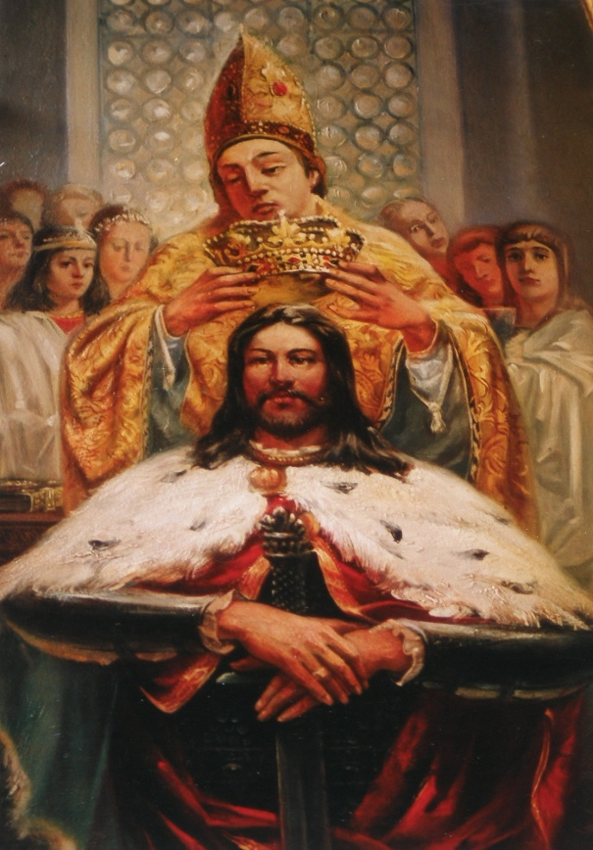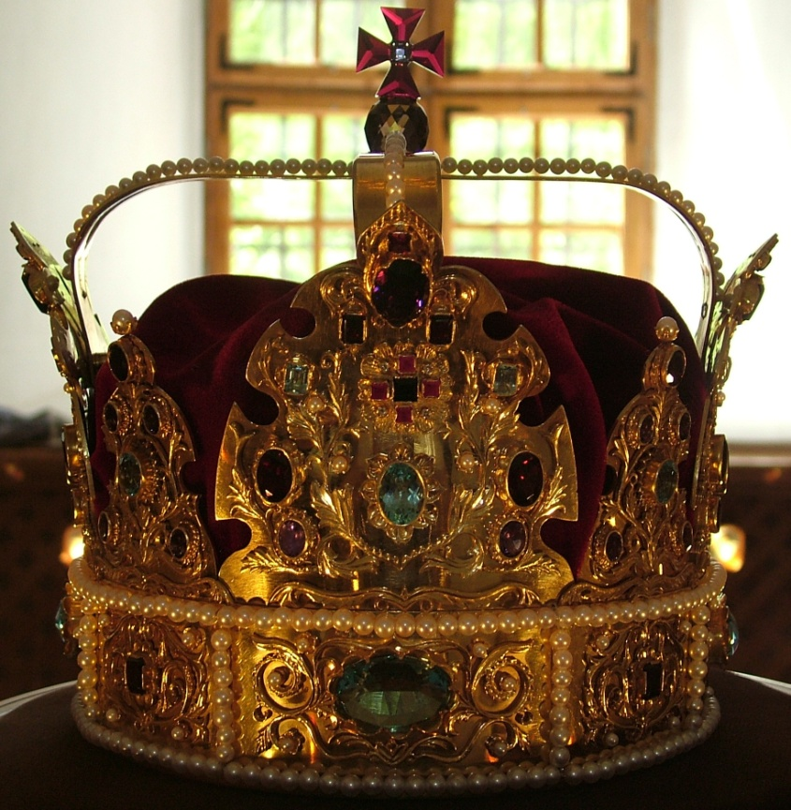
Коронація великого князя Данила на короля Руси-України в 1253 році (Худ. М. Канюс).
Реконструкція корони Данила Романовича (Меценат і реконструктор І. Жук).


